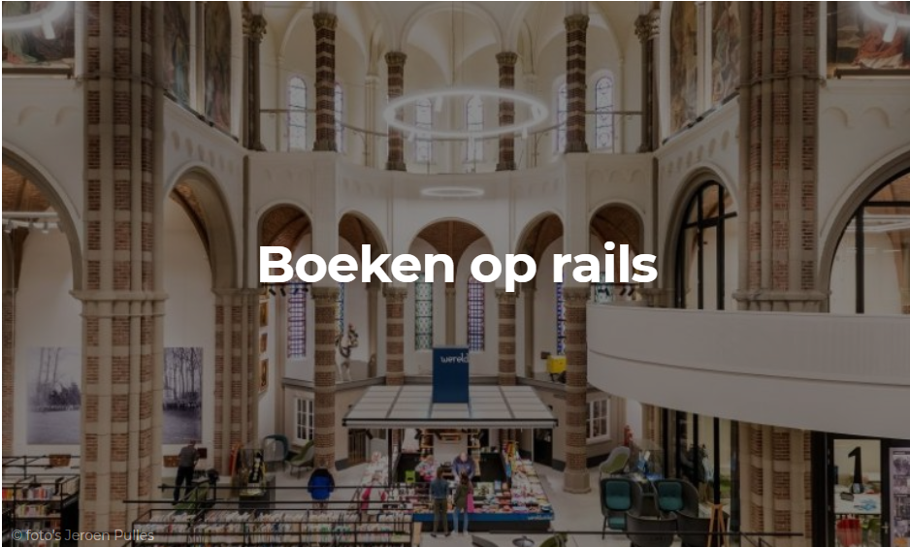
zuiderlucht-06/07-juni/juli-2018
Twan van den Brand

De deuren waren amper geopend of de in een voormalige kerk ondergebrachte bibliotheek van Vught fonkelde op CNN. Ook TWAN VAN DEN BRAND ging kijken naar de boekenkasten op rails in DePetrus. “Die bonnet hoort thuis in de etalage van de fopshop.”
De pastoor kon de plek nog feilloos aanwijzen toen hij zijn voormalige Sint Petruskerk in Vught na lange jaren weer bezocht. Hier, hierzo was het gebeurd. In dit gangpad voelde een medewerker van het lokale uitvaartbedrijf Bijnen ineens iets op zich neerdalen. Het bleek niet de Heilige Geest, het waren brokjes kalkmortel.
Al eerder moest er door de koster een en ander worden opgeveegd. De oude, in 1884 ingezegende neo-romaanse kerk, vertoonde tekenen van aftakeling. De veiligheid van de parochianen kon niet langer worden gegarandeerd en geld voor renovatie was er niet, althans niet bij het bisdom Den Bosch. Het leidde ertoe dat de Sint Petrus, zoals dat heet “aan de eredienst werd onttrokken.” De zware deuren vielen in het slot. De kerkgangers, met veel waren ze toch al niet meer over, moesten hun weesgegroetjes elders opzeggen. Dat was in 2005.
Intussen is er veel veranderd. Het kerkgebouw “met constructieve problemen”, zoals het bisdom het in een rapportage omschreef, werd verkocht, gerestaureerd en heringericht, met behoud van het historische karakter. Sinds kort huizen er de bibliotheek, de wereldwinkel, het Vughts Museum en nog enkele huurders uit de sociale en welzijnssector.
Het was in de openingsmaand dat pastoor Martien Mesch nog eens voorbij kwam. En hij zag dat het goed was. Nou ja, bijna goed. Die bonnet, zo wees hij naar het vierkante hoofddeksel dat in een museumvitrine lag, hoort thuis in de etalage van de fopshop.
Daags daarop is Mesch nog eens terug. Met een échte bonnet. “Ik had er twee, dus ik kon er wel eentje missen.” En zo vaak draagt hij de bonnet niet meer. Sinds het Tweede Vaticaanse Concilie (1962-65) heeft het ‘hoedje met de flos’ aan populariteit ingeboet. Net als tal van andere Roomse gebruiken. “Ik zet hem in de winter nog wel eens op, als ik bij een begrafenis naar het kerkhof moet. Een pet boven je liturgische gewaad, dat ziet er toch wat merkwaardig uit.”
Henk Smeets is er blij mee, met die bonnet van pastoor Mesch. De voorzitter van het Vughts Museum was de voorbije jaren een van de drijvende krachten achter de herbestemming van de Sint Petruskerk. Net als enkele lokale ondernemers. Zij vonden dat het beeldbepalende monument in het dorpshart niet tegen de vlakte mocht, staken er fors geld in, verwierven subsidies en ziedaar: voor een dikke 4,5 miljoen euro verrees uit de stofwolken het nieuwe ontmoetingscentrum DePetrus.
Daarmee is in ijltempo een proces van dertien jaar geschetst, waarin creativiteit, tegenslag en doorbijten centraal stonden. Er was geduvel en politiek gesteggel (‘Petrus: soap of sloop’), er waren af- en aanhakers, er sneuvelde zelfs een bibliotheekdirecteur die zich niet aan de verhuizing wilde wagen. Kortom: het leek wel de Processie van Echternach: drie stappen vooruit, twee terug. Maar uiteindelijk echode het hosanna.
Die echo kwam ook van verre. Want kort na de opening van DePetrus was daar CNN. De tv-zender uit Atlanta schetste het verhaal van bibliotheken die zichzelf, in concurrentie met digitaal, opnieuw uitvinden en boeken aanvullen met ‘beleving’. Zo belandde het Vughtse ontmoetingscentrum “met schuivende boekenkasten die duizenden boeken herbergen” in één rijtje met vanwege hun architectuur spraakmakende bibliotheken in Doha (architect: Rem Koolhaas) , Londen, New York en een futuristische “nieuwe stedelijke huiskamer” in het Chinese Tianjin, ontworpen door het eveneens Nederlandse bureau MVRDV.
Hoe zo’n avantgardistisch forum eruit ziet? Zuiderlucht, even live vanuit Vught:
Bezoekers laten hun blik over de boeken glijden en zoeken hun weg in de digitale catalogus. Aan een tafeltje even voorbij de planken voor ‘young adults’ spelen drie oudere dames een spelletje. In hoeken, zitjes en elders aan lange tafels wordt gelezen, gestudeerd of koffie gedronken. De biljarttafels zijn afgedekt.
De wereldwinkel heeft klandizie. Een oma wijst haar kleinkinderen op de vitrines van het Vughts Museum, ze loopt naar de hoek waar Nationaal Monument Kamp Vught, hetvoormalige SS-concentratiekamp, informatie deelt. En duw je, helemaal aan de andere kant voorbij de koffiebar de deur open, dan kom je in een brasserie. Hoe die heet? ‘Hemels.’
Al in 2014, toen er nog volop werd geschaafd en gestukt aan DePetrus, werd de kerk in ‘Rekenen op herbestemming’, een uitgave waarbij onder meer de Rijksdienst voor het Cultureel Erfgoed was betrokken, geprezen als voorbeeld van hoe je met leegstaande kerken kunt omspringen. De dienst schatte toen in dat er tot 2030 nog eens 1800 kerken zullen vrijkomen.
Het recente verleden biedt meer inspirerende verhalen. Van boekhandels in de Maastrichtse Dominicanenkerk (al eens uitgeroepen tot ’s werelds mooiste) en de Zwolse Broerenkerk tot zorgcentra en theaters in andere leegstaande godshuizen. Op een steenworp van Vught, in Den Bosch, is de voormalige Sint Josephkerk eind vorige eeuw al omgetoverd tot feesttempel De Orangerie – voor al uw bruiloften en partijen -, een metamorfose waar het bisdom langdurige napijn van had. Vandaar dat bij de verkoop van de Petruskerk aan de nieuwe eigenaren, zeven ondernemers, vriendelijk doch beslist is gevraagd om er geen barbaarse braspartijen onder te brengen.
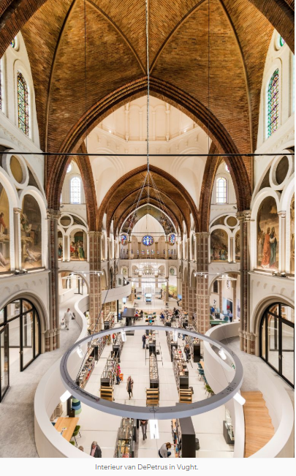
In het deftige Vught gaat dat vast niet gebeuren. Maar lezingen, debatten, symposia, een strijkorkest of Sinterklaasmiddag, daarvoor maakt DePetrus vast wel plaats. Sterker nog, juist daarom staan de boekenkasten op rails en – CNN benadrukte het al – kunnen ze met grote stuurwielen opzij worden gedraaid.

